**Міністерство освіти і науки України**

**Львівський національний університет імені Івана Франка**

**Факультет електроніки та комп’ютерних технологій**

**Звіт**

про виконання лабораторної роботи №7

**«Розробка простого веб-сервісу на Python**

**із використанням Flask»**

Виконав:

студент 1 курсу

групи ФеП-11

Ценьов Віталій

Викладач:

ас. Мисюк І.В.

**Львів – 2024**

Мета роботи: розробити простий веб-сервіс із використанням Python та

**Мета роботи:** розробити простий веб-сервіс із використанням Python та Flask, який виконує основні CRUD (Create, Read, Update, Delete) операції над певними даними (наприклад, записами, завданнями, повідомленнями тощо). Це завдання допоможе студентам або розробникам оволодіти основами веб-

розробки за допомогою Flask.

**Завдання:** Додати можливість оновлення та видалення даних для цього. Реалізувати для командних проектів CRUD операції.

**Виконання роботи**

Для виконання роботи було обрано тему «Список завдань». Увесь проект було написано на мові програмування python з використанням веб-фреймворку Flask. Проект реалізовано без дизайну, а найвні html файли необхідні щоб показати коректну роботу додатка. У додатку реалізовано CRUD операції. Користувач може створити нове завдання, переглянути список наявних завдань та видалити завдання. Усі дані зберігаються у невеличкій базі даних.

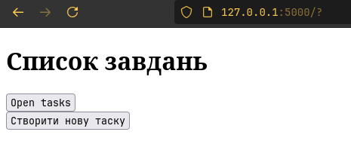

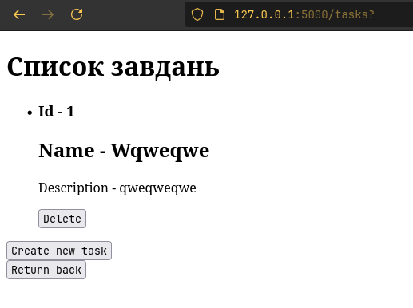

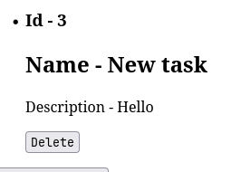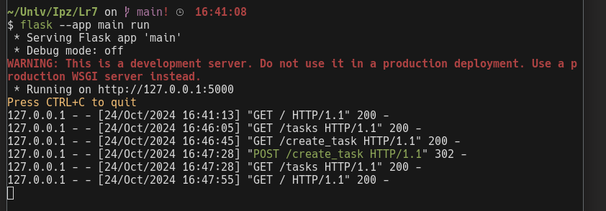

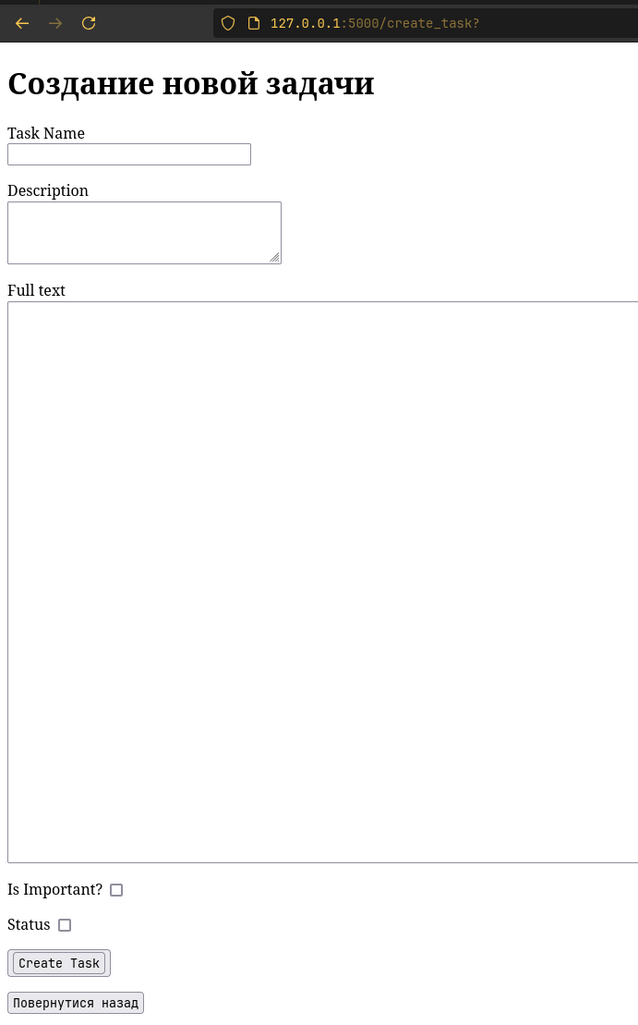

**Висновки:** На цій лаболаторній роботі я ознайомився з веб-фреймворком Flask, створив невеличкий сайт «Список завдань» який реалізовує CRUD.